Druženje učenika s predsjednikom Republike Hrvatske Ivom Josipovićem

U povodu svečanog otvorenja školske dvorane, Gimnazije i strukovne škole Jurja Dobrile u Pazinu, učenici naše škole zajedno s mentorima upriličili su domjenak u edukacijsko gastronomskom centru Istre na Gortanovom brijegu u okolici Pazina.
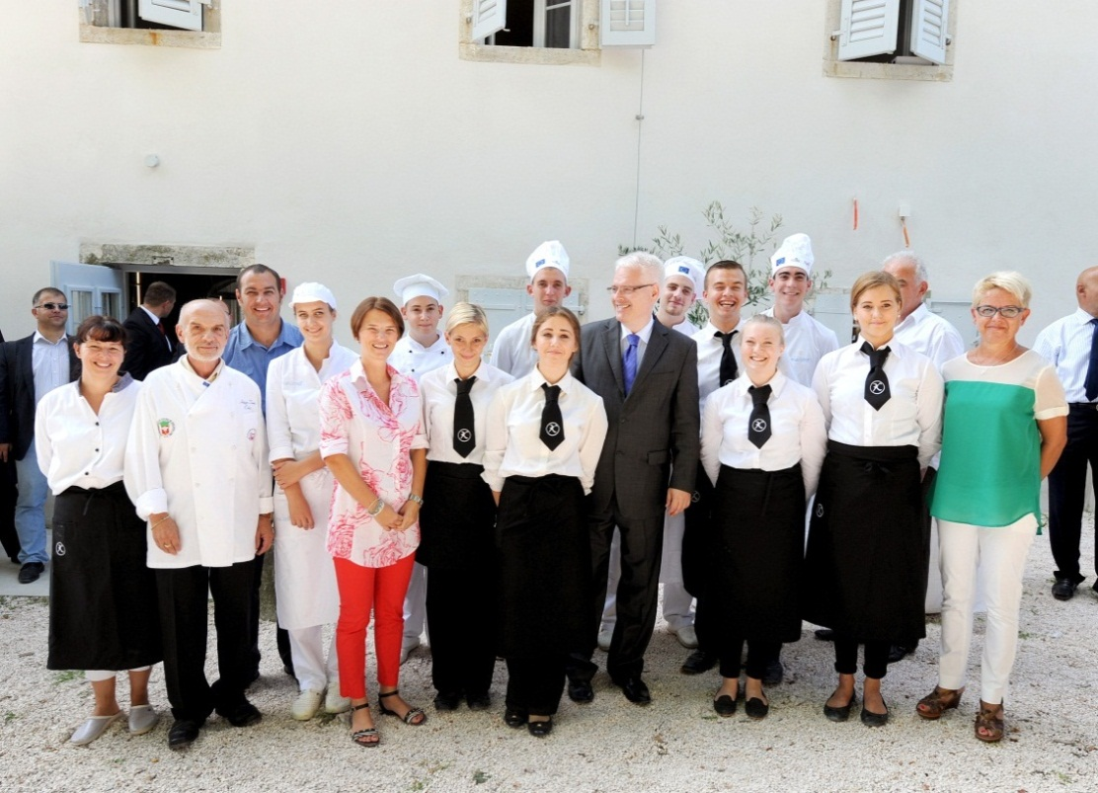
Upravo je našoj školi dato povjerenje Agencije za ruralni razvoj Istre da ugosti predsjednika Republike Hrvatske Ivu Josipovića i ostale dužnosnike Istarske županije.
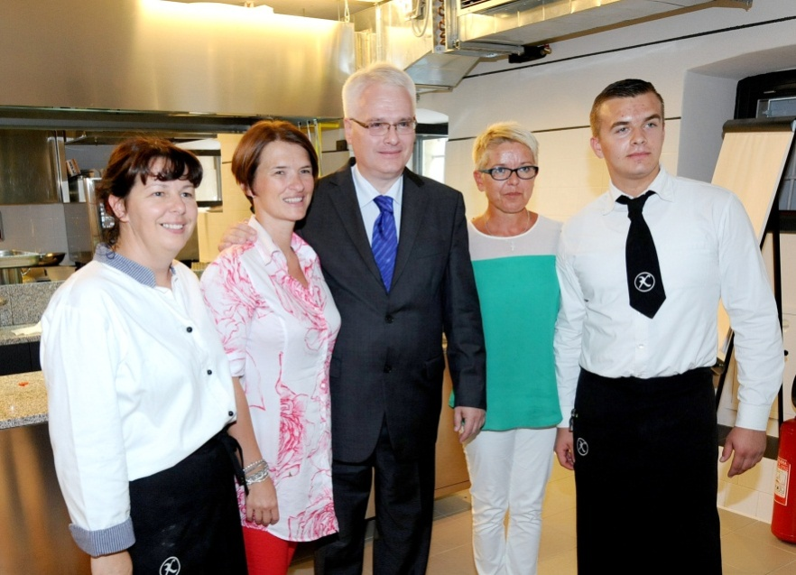
Došavši na ručak Predsjednik je odvojio nekoliko minuta kako bi razgovarao s učenicima.
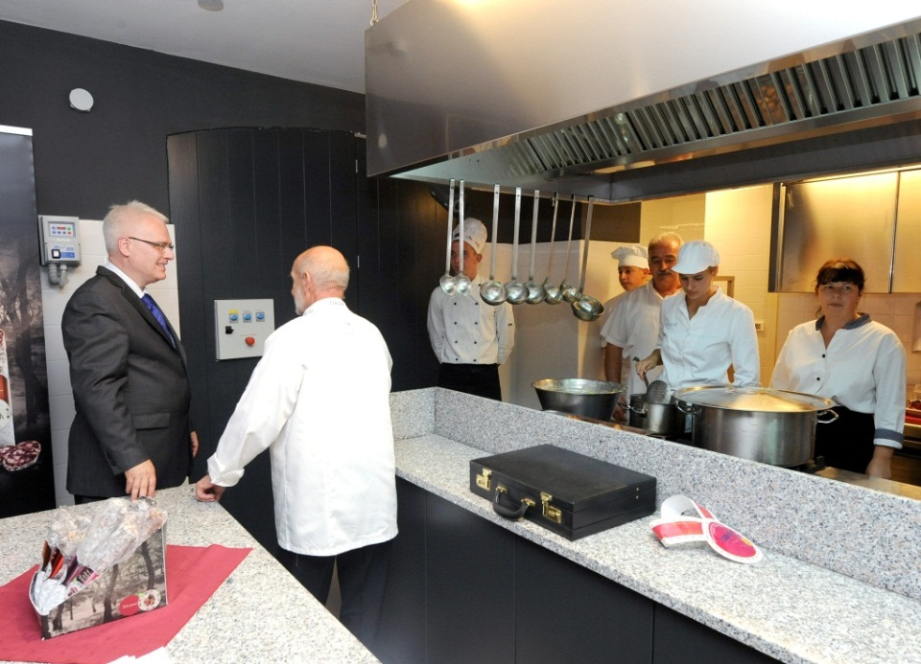

Ivanka Kresina, struč. učit.
Ticijana I. Piutti, bacc. oec.
Anton Čehić, struč. učit.

